Идем с детьми в музей
Долгожданный день настал – выходной, ярко светит солнце, ваш малыш уже достаточно взрослый, и вы собираетесь пойти в музей. Познакомить своего ребенка с « миром искусства», и историей. Целый год мы с детьми посещали музей-дворец города Павловска, и хотим вам дать некоторые рекомендации.
Подготовка.
Выбирая музей или выставку для первых походов с ребенком, важно организовать все так, чтобы ребенок не переутомился, и чтобы после музея у вас не было запланировано ничего важного. Иначе поездка пройдет в суматохе и в конечном итоге неэффективно. Кроме того, c педагогической точки зрения не совсем правильно материально стимулировать интерес ребенка к музею: мол, пойдешь в музей, а потом мы зайдем в магазин и купим тебе игрушку. Посещение музея тогда становится скучным «довеском» к походу за игрушкой. И день запомнится как день покупки, а не как день, когда в музей пошли.
• Идите в музей с утра, выберете время, когда в кассе нет очереди. Для первого раза шестидесяти минут наедине с искусством вполне достаточно.
• Для первых посещений лучше всего выбрать место, которое позволит поближе посмотреть на вещи, вжиться в историю. Проще всего «вживаться в историю» в пригородных музейных комплексах, небольших музеях – усадьбах.
• Сюда, на природу, лучше всего приезжать в хорошую погоду и на целый день, для пущей романтики захватив с собой рюкзаки с «походной пищей».
• Очень важно, чтобы вы четко представляли себе, что именно будет экспонироваться на выставке.
• Хорошо, если вы ориентируетесь в залах музея, не плутаете и не нервничаете по этому поводу. Если ребенок маленький — посмотрите, нет ли в содержании выставки чего-то, что может его напугать, например, страшных скульптур или картинок.
• Подготовку к выставке следует начать дома. Полистайте альбом с репродукциями картин, которые вы идете смотреть. Выбирайте те, которые по содержанию близки и понятны детям, — сказочные сюжеты, изображения животных или детей.
Мама - экскурсовод
Ребенок может быть не готов к полноценному посещению музея, если научные объяснения экскурсовода с порога поставят его в тупик. Под профессиональным экскурсоводом чаще понимают искусствоведа, больше разбирающегося в материале выставки, нежели в детях. Первый опыт посещения музея с таким экскурсоводом вполне может отвратить ребенка от музеев в дальнейшем. Для первого посещения музея наиболее удачным экскурсоводом для ребенка станете вы сами. Таким образом, вы не только передадите ребенку знания, но и транслируете свое отношение к музею и к экспонатам, привьете уверенность в ценности такого времяпрепровождения. И очень поднимете свой авторитет в глазах ребенка. Подготовиться к такой экскурсии совсем несложно: прежде всего выберите совсем небольшой круг экспонатов. Вполне приемлемо «пойти в гости» к одной картине. Не надо осматривать всю выставку за один раз — это только утомит и вас, и ребенка. Почти у каждой картины есть интересная история. Не поленитесь разыскать ее и пересказать ребенку. Детям интересно представить себя героями далеких времен, владельцами старинных предметов, выставленных в витринах. Тогда эти коллекционные вещи не покажутся старым и ненужным музейным хламом, а обретут свою историю. Помогите ребенку вообразить себя героем картины или придумайте вместе с ним, «что произойдет после». Пофантазируйте. Поиграйте. Конечно, потом, когда интерес ребенка к музейным экспозициям станет стабильным, а объем требуемой им информации возрастет, настанет время записываться на экскурсию к профессиональному экскурсоводу.
Впечатления
После посещения музея очень важно подвести итоги этого посещения, однако это ни в коем случае не значит, что вы должны тут же возле музея устроить ребенку допрос с пристрастием: «Что ты видел? Что тебе по- нравилось? Как называлась та картина?» Во-первых, требуется время, иногда достаточно длительное, чтобы переварить полученные впечатления. Не торопите малыша. Спустя час, день, неделю или даже, может быть, пару месяцев ребенок скажет: «А помнишь, мы ходили туда-то?» Это значит, что он переварил информацию, сформулировал вопросы, и теперь важно ответить на них, чтобы ВЫРОС коэффициент полезного действия от посещения музея. Важно помнить, что воспоминания будут относиться не только к фактическому знанию, приобретенному в музеях, но и к эмоциям: ребенку могло быть страшно, он мог устать, его могло что-то удивить или он мог что- то не понять. Важно это все обсудить, снять напряжение. Пережить впечатление от совместного похода помогут совместные рисунки, поделки по итогам похода. И еще один важный момент: ребенок — не сканер, который запоминает лишь то, на что вы ему указали. Вещи интересуют их под совершенно другим углом. Поэтому не надо сердиться, если по прошествии времени вопросы вашего сына или дочки будут касаться оформления билетов или наличия сигнализации в музее. Важно спокойно удовлетворить это любопытство, чтобы, когда вы снова соберетесь в музей, эти вещи казались ребенку уже понятными и он смог сосредоточиться непосредственно на экспозиции.

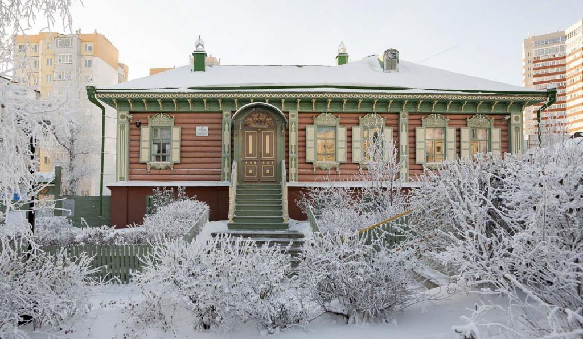

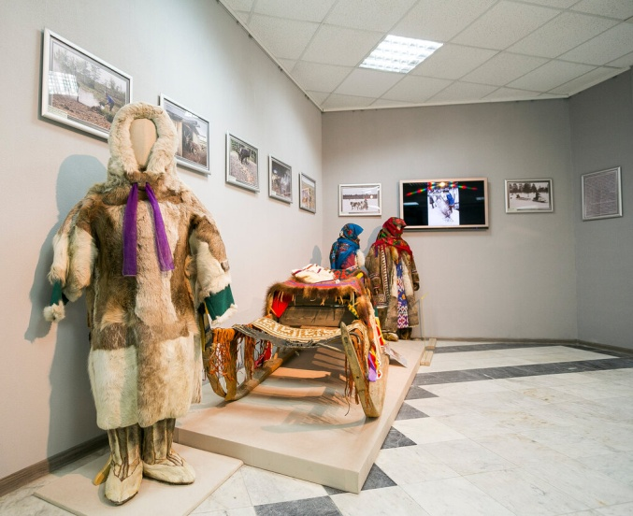

МБДОУ детский сад № 18 «Мишутка»

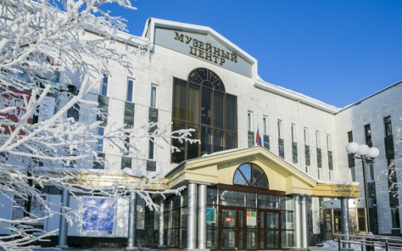
Идем с детьми в музей
(рекомендации для родителей)

Старший воспитатель: Караева А.А.

г. Сургут -2022

